Иерей Виталий Иванович БРОВКО
12 июня 1981 г.
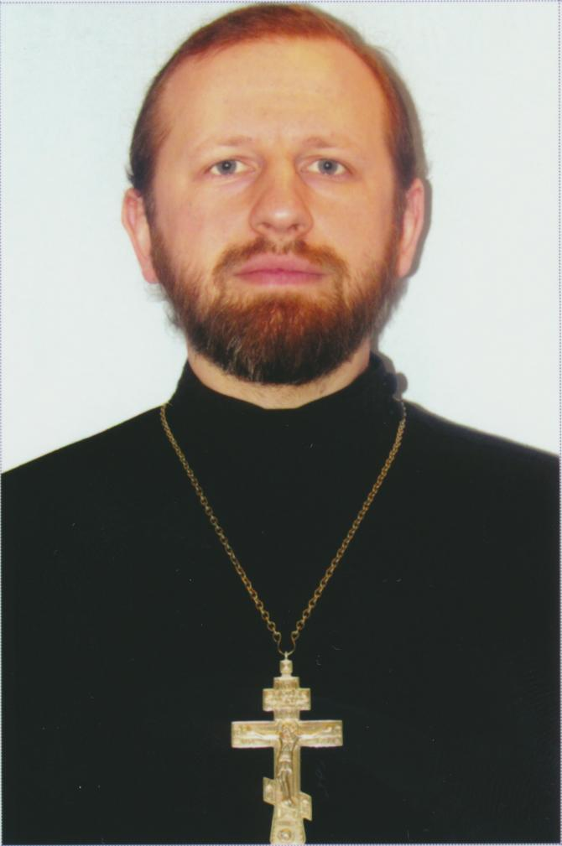
Прикомандированный клирик

Храм свт. Спиридона епископа Тримифунтского в Фили-Давыдково

Светское образование
среднее специальное 2001 г. – Минский Государственный Высший Авиационный колледж;
высшее 2007 г. – Московский Авиационный институт.
Духовное образование
2011 г. – Сретенская Духовная Семинария г. Москва
2013 г. магистратура Московской Духовной Академии
2017 г. аспирантура Московской Духовной Академии
Хиротонисан
17 ноября 2013 г. в сан диакона
9 февраля 2014 г. в сан пресвитера
День тезоименитства
22 апреля

Награды
- Иерархические (богослужебные награды):
2014 г. – набедренник;
2014 г. – камилавка.
- Церковные награды (Патриаршая грамота, ордена, медали):
не имеет.

